**电力系统储能调度优化问题**

**一、背景介绍**

按照国家“双碳”目标和电力发展规划，中国预计将在 2035 年基本建成新型电力系统，到2050 年全面建成新型电力系统。当前，新型储能系统仍处于商业化初期向规模化发展的阶段，目前工商业储能公司主要通过分时电价存在的峰谷差异，在谷电时存储电能，在峰电时放电卖给其他用户，即峰谷套利来进行获利。

我国工商业用户电价由市场化购电电费，输配电量电费，输配容（需）电量电费，系统运行费用，政府性基金及附加组成，功率因数调整电费，上网环节线损费用等构成。市场化购电电费、输配电量电费按照实际用电量（kWh） 以及分时电价进行收取，只有用户用电了，才会产生相关费用；而输配容（需）电量电费则不同，它用于补偿电力公司因提供电力服务所需的固定成本，例如新建变电站、设备维护、运营成本等，是电网企业根据客户变压器容量或最大需量和国家批准的基本电价计算的电费，对受电变压器容量在315kVA 及以上的工业客户进行征收，在两部制费用中， 这部分费用也称作基本电费。

在本题中，储能公司的基本电费主要考虑合同最大需量方式计算的需量电费。需量是一个指定时间间隔内的平均功率，指定的时间间隔就是需量周期， 我们国家通常采用 15 分钟做为需量周期，采用“滑差”的方式测量需量。图 1展示了需量的简易计算方法，图中 P 表示功率，D 表示需量。通常一个月为一个结算周期，取每个月内的最大需量进行需量电费的计算。使用合同最大需量方式计算时，当最大需量超过合同确定值的105%时，超过部分按照基本电费价一倍计算；未超过合同确定值105%时，按合同确定值收取。

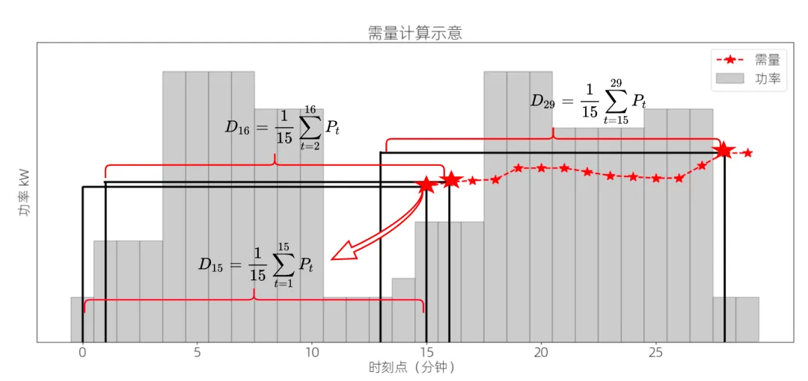

图1.需量计算方式

**二、问题描述**

负荷是指储能公司从每时每刻所必须要使用的电量的功率，包括卖给其他用户以及自己公司的各种用电需求。在进行峰谷套利之前，通过历史数据预测未来的负荷数据来提前制定储能的策略能够使储能公司有更好的利益。以下是数据的说明和负荷的计算：

附件**分时电价数据.xlsx**包括了浙江省近几年的各个时段的具体电价。

附件**历史用电数据.csv**则是包括了历史的用电数据，名字的后半部分表示储能设备的电柜数。具体内容如下所示：

date字段表示记录日期；

data字段表示记录的具体数据，用‘,’隔开；

system_id和system_type字段表示data的具体类型，如表1所示。

表1. 历史用电数据.csv表格的数据说明

|  |  |  |  |
| --- | --- | --- | --- |
| system_id | system_type | 类型 | 单位 |
| -1 | Time | 时间数据 | / |
| 1 | CN | 储能用电数据（储能充放电的功率） | kW |
| 4 | SD | 市电数据（从电网取电的功率） | kW |

其中储能为正表示储能系统在充电，负表示储能系统在放电。

储能公司可以通过市电（SD）和储能（CN）的功率数据可以计算得到负荷的具体值。

$$负荷=市电-储能用电$$

必要的约束条件如下所示：

* **储能系统约束说明：**

1. 储能系统充放电功率有上限：单柜101.4 kw，二并柜201.5 kW，三并柜308.1 kW；
2. 储能系统有容量限制，每个电柜有215kW·h；
3. 储能系统不能同时充电和放电。

* **其他约束说明：**

1. 市电的获取必须满足用电负荷；
2. 最大需量不超过设定的合同最大需量的105%。

* **可选的调度手段：**

1. 确定合同最大需量；
2. 确定储能系统每时每刻充电或放电及其功率。

* **优化目标：**

1. 峰谷套利获得的利益（储能总放电电价-储能总充电电价）最大
2. 尽可能的降低需量电价成本

**注**：若你们团队有更好计算方式可忽略此提醒。提醒：可将上述两个目标通过以下方式综合为一个总优化目标：

Max 总目标=峰谷套利收益-0.003*需量电价成本

**请你们团队完成以下三个问题：**

**问题 1**：请根据历史的电力数据，以15分为周期，15秒为间隔，预测三个储能设备未来一天的负荷，并将预测结果保存在对应的预测结果.xlsx的对应位置中。

**问题 2**：请根据条件建立储能模型，并通过预测后的负荷数据，制定和优化三个储能系统的充放电策略，在其满足实际负荷的前提下，尽可能的获得更大的收益.将结果保存在预测结果.xlsx的对应位置中。同时请指出相对于原来的充放电策略下的收益（未调整时的收益见表2），新策略收益提升有多少。

**问题3：**假设最大需量可以根据情况超过设定的合同最大需量的105%，请重新建模和设计三个储能设备的充放电策略，并将结果保存在预测结果.xlsx的对应位置中，同时请指出相对于原来充放电策略的收益提升。

表2. 三个储能设备未来一天的收益

|  |  |  |
| --- | --- | --- |
| 储能设备 | 需量电价/元 | 峰谷套利收益/元 |
| 单柜 | 26541.12 | 277.10 |
| 二并柜 | 34983.76 | 626.61 |
| 三并柜 | 37026.64 | 942.44 |